HAZARDE ANTROPICE

Noi împotriva noastrã?
”Fiinta umana este unul dintre sistemele naturale ce
interactioneaza cu toate celelalte:astfel incat orice
actiune umana va afecta intr-un fel sau altul celelalte sisteme.”

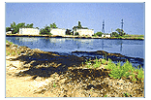

Apa noastrã cea de toate zilele…

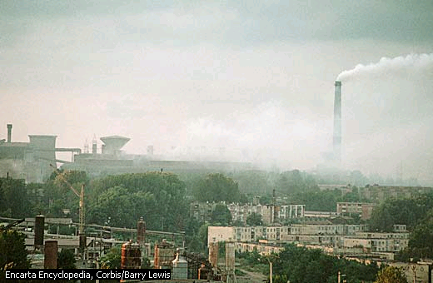

Aer curat vs Industrie înfloritoare

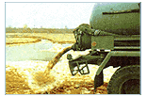

Pãmântenii împotriva Terrei

Natura este un “patrimoniu comun” al umanitatii,datorita aerului-apei-fondului funciar si resurselor minerale si biologice;de aceea,omenirea trebuie sa faca front comun pentru pastrarea ei cat mai curata,mai pura.Omenirea dispune astazi de forte uriase, capabile chiar sa schimbe inclinatia axei de rotatie terestra,provocand hazarde antropogene in cele mai diverse arii.
HAZARDELE ANTROPICE (catastrofele) sunt fenomene cu consecinte negative provocate de dezechilibrele mediului prin actiunea unor factori antropogeni.Notiunea de catastrofa provine din limba greaca,kata insemnand complet,iar strophe schimbare.In concluzie, sunt schimbari complete si rapide in mediul natural.Hazardele au implicatii asupra evolutiei fizice si biologice pe Pamant;
sunt, de fapt, “natura dezlantuita”.Acestea pot fi localizate cu precizie, dar momentul declansarii lor nu este cunoscut.
In functie de suprafata afectata, hazardele se diferentiaza astfel:
a)Hazarde globale sistemice(tendinta de incalzire a climei datorita efectului de sera, tendinta de ridicare a Oceanului Planetar, reducerea stratului de ozon);
b)Hazarde globale cu efecte regionale(eroziunea solurilor);
c)Hazarde regionale care afecteaza suprafete intinse pe continente si oceane (poluarea apei, a aerului si a solului, explozii nucleare);
d)Hazarde locale si punctuale(alunecarile de teren, procesele de ravenare).

Razboaiele si accidentele nucleare
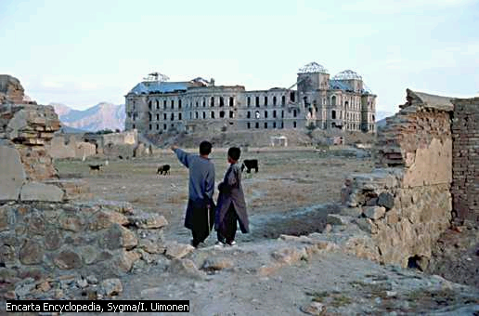
Razboaiele sunt cele mai grave hazarde antropogene, care produc pierderi de vieti omenesti, suferinte imense, distrugeri ale obiectelor economice si o accentuata deteriorare a mediului.Conflictele din Vietnam (1960-1975), di Orientul Mijlociu (1980-1988), din Bosnia (1992) si altele au distrus in cateva ore valori pe care omul le-a creat in zeci sau sute de ani.Au fost distruse si incendiate un numar mare de sonde si instalatii petroliere, provocandu-se poluarea grava a solului si a marilor.
Bombele atomice utilizate la incheierea celui De al ΙΙ-lea Razboi Mondial , la Hiroshima (6 august 1945) si Nagasaki pierderile de vieti omenesti, efectele de lunga durata se mai resimt chiar si in zilele noastre.
Substantele radioactive raspandite necontrolat in afara instalatiilor nucleare si depozitele de deseuri radioactive poarta numele de accidente nucleare.
Hazardele nucleare sunt legate de centralele nucleare electrice, de instalatii nucleare din institutele de cercetare stiintifica, de caderea pe Pamant a unor sateliti artificiali cu propulsie nucleara si de transportul si depozitarea deseurilor radioactive.
Exista in lume peste 430 de reactoare nucleare utilizate in centrale electrice, cele din Europa Centrala si de Est bazandu-se pe tehnologii depasite, cu un risc ridicat de producere a unor accidente nucleare.Cel mai grav accident nuclear din istorie s-a inregistrat in Ucraina-Cernobal, in 1986.Exploziile nucleare arunca in aer cantitati uriase de praf care ecraneaza Soarele si pot provoca “iarna nucleara” (racirea intensa si rapida a atmosferei).

Mai avem ca suport Pãmântul?
Degradarea accelerata a terenurilor se inscrie printre cele mai grave consecinte ale impactului antropogen asupra Terrei.
Conform evaluarilor efectuate de institutiile specializate ale ONU, procesele de degradare datorate eroziunii prin apa, prin vant, degradarea chimica si fizica afecteaza suprafete foarte mari, in special in Asia, Africa si America de Sud, continente care inregistreaza cele mai mari ritmuri de crestere a populatiei.

Cauzele degradãrii solurilor sunt:
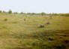
•defrisarile de paduri – defrisarea nerationala a padurilor, pentru obtinerea de terenuri agricole si pasuni, sau exploatarea intensa a lor sub forma taierilor rase,mai ales pe terenuri cu panta maresau cu roci frabile a dus la declansarea unor intense procese de eroziune torentiala mergand in unele cazuri pana la spalarea totala a solului. Pe terenurile plane, din zonele umede, dupa defrisarea padurii s-au produs fenomene de supraumectare si chiar de inmlastinire a solului cum se poate observa in anumite parti ale platformelor Cotmeana si Candesti sau la poalele Obcinelor Bucovinene.
•exploatarea excesiva a vegetatie – defrisarea tufarisurilor, in special a jnepenisurilor din etajul subalpin a dus la intensificarea eroziunii, a avalanselor de zapada si la dezechilibrarea regimului de scurgere, S-a pus in evidenta ca jnepenisurile din Carpati retin circa 50% din cantitatea de precipitatii(~6000 t/ha) pe cand in portiunile defrisate cantitate precipitatiilor retinuteeste de numai 1200-1500 t/ha, restul scurgandu-se pe versant.
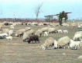
•pasunatul excesiv – mai ales pe pasuni sarace, pe terenuri in panta, pe soluri cu textura usoara si deficit de umiditate duce la declansarea unor puternice fenomene de eroziune cum se poate observa in Subcarpatii de Curbura, in Podisul Moldovei si Campia Transilvaniei.Pasunatul in padure larg raspandit in trecut duce la batatorirea solului ceea ce la randul sau provoaca reducerea infiltratiei, accentuarea proceselor de siroire si de spalare pe versant, saracirea solului si impiedica regenerarea naturala a padurii.
•activitatile agricole – culturile agricole pe terenuri necorespunzatoare sau cu o agrotehnica neadecvata ca de exemplu cultivarea terenurilor in panta, cu aratura in lungul acesteia, declanseaza o eroziune intensa care duce la degradarea accentuata a acestor suprafete.Aratul cu pluguri cu brazda adanca a terenurilor cu sol subtire, a provocat ingropare stratului cu humus si scoaterea la suprafata a orizontului cu carbonati sau chiar a mranelor si argileler pe care se formase solul.
•activitatile industriale – exploatarile miniere duc adesea la degradarea
terenului fie direct prin decopertare, cand minereul se exploateaza la suprafata, fie indirect prin depozitarea intinselor halde de steril. Prin prabusirea tavanului galeriilor pot aparea forme haotice, depresiuni de deferite forme si dimensiuni.
- amenajarile hidroameliorative sau de cai de comunicatie, necorespunzatoare pot duce la dezechilibre declansatoare de prabusiri sau alunecari de teren.
- evacuarea resturile menajere si deversarile de la marile crescatorii de animale prin noxele continute pot determina poluarea solului.
- utilizarea in mod excesiv a unor substante chimice(insecticide, ierbicide, ingrasaminte chimice) duce la poluarea solurilor cu consecinte pe termen lung.

Dreptul la apa...

Daca populatia planetei va creste in ritmurile halucinante prevazute si daca actualul consum de apa, risipa, seceta si irigatiile (care absorb circa 70 la suta din resursele globale de apa) se vor mentine la nivelurile de acum, in anul 2025, jumatate din populatia planetei va ramane fara apa. Si cum apa inseamna viata, sumbra perspectiva, atat de apropiata, ar trebui sa fie cea dintai grija a celor care guverneaza destinele acestei planete, pana nu de mult atat de albastra. In luna martie a anului 2003 s-a desfasurat la Kyoto, sub egida ONU, al treilea Forum Mondial al Apei.
In plina seceta planetara,insotita, paradoxal, de ploi paguboase, la sfarsit de august 2003 a avut loc la Duşanbe(Tadjikistan), Forumul International privind Apei, unde a fost evocata printre altele disparitia progresiva a Marii Aral, a patra intindere de apa dulce de pe planeta. Mai pe ocolite sau mai direct, toti specialistii afirma si demonstreza perspectiva unui adevarat dezastru umanitar si ecologic.
Actiunile concertate ale tuturor factorilor politici de decizie din lume nu mai pot fi amanate nici macar o zi. In anul 2000 peste un miliard de oameni nu aveau acces la apa potabila, doua miliarde-la nici o sursa de apa, iar peste 12 milioane de persoane mor in fiecare an din cauza lipsei de apa sau a apei poluate.
Poluantii prezenti in ape se pot incadra in urmatoarele categorii mai importante:
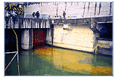
-substante organice, reziduuri biologice;
-substante anorganice;
-substante radioactive;
-produse petroliere;
-microorganisme patogene;
-ape fierbinti;
Iar sursele de poluare sunt termocentralele, centralele atomoelectrice, instalatiile pentru producerea energiei nucleare si a materialelor radioactive.
Pentru Marea Neagra si Dunare un agent puternic de poluare il constituie petrolierele si navele de transport maritim si fluvial.
Situatia este, intr-adevar, dramatica, dar trebuie sa ramanem optimisti mai ales ca, asa cum s-a dovedit de atatea ori, natura este...mai inteleapta decat omul.

Aer respirabil-pentru cât timp?

Incalzirea globala
Mentinut relativ constant timp de milioane de ani, echilibrul natural al gazelor atmosferice se vede acum amenintat de factorul antropic, responsabil pentru poluarea aerului, efectul de sera, incalzirea globala, subtierea stratului de ozon si ploile acide.

2000-Anul recordurilor meteorologice
Industrializarea globala din ultimii 200 de ani a provocat dereglarea raportului de gaze necesar mentinerii echilibrului atmosferic.Arderea combustibililor minerali si a hidrocarburilor, in special a carbunilor si a gazelor naturale a dus la formarea unor cantitati enorme de dioxid de carbon, dar si a altor gaze, indeosebi dupa aparitia automobilului.Dezvoltarea agriculturii a determinat, la randul ei, acumularea unor mari cantitati de metan si oxizi de azot in atmosfera.Gazele din componenta atmosferei au rolul de a retine caldura produsa de razele solare reflectate de pe suprafata Pamantului.Dar, din cauza poluarii, creste proportia gazelor numite “de sera” si intreaga planeta devine mai calda.
Ultimul deceniu a fost, incontestabil, si cel mai cald al secolului, la nivel planetar, demonstrand ca incalzirea planetei este o realitate amenintatoare.Conform unor surse americane de ultima ora, temperatura mediepe Terra a atins 16°C, cifra socotita alarmanta si care anunta dezastrul.Specialistii sunt de parere ca aceasta crestere de temperatura va continua si in cursul secolului al XXl-lea, ba chiar se va intensifica, temperaturile medii putand creste cu 2,5 pana la 10°c.
Anul 2000 a fost unul al superlativelor si in Romania, iar specialistii prognozeaza ca, daca aceasta situatie termica si poluarea se mentin, peste 60-70 de ani tara noastra va intra si ea intr-un accentuat proces de desertificare, incepand cu partile ei sudice.
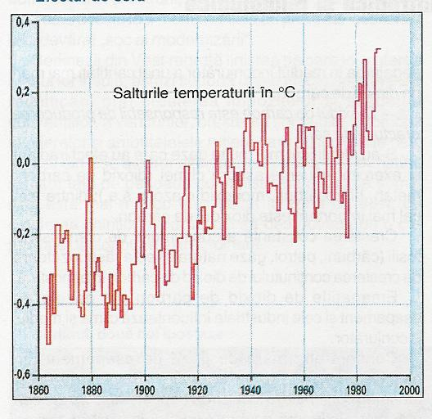
Consecinte dramatice
Accelerarea incalzirii globale va antrena, in viitorul apropiat, topirea imensei calotice de gheata antarctice.Deja un aisberg urias, de 3891 km², s-a desprins din masa de gheata, in Marea Ross.Topirea calotei antarctice ar putea duce la dislocarea unui volum capabil sa ridice nivelul global al apelor cu aproximativ 5 metri, ceea ce ar face ca zeci de milioane de oameni sa fie nevoiti sa se refugieze din calea apelor.Aceeasi soarta ar putea s-o aiba si Polul Nord, urmand ca nu peste nu multa vreme aici sa se ajunga cu barca, si nu cu sania! Se apreciaza ca pana in anul 2100 pot interveni schimbari esentiale, cu variatii de la o regiune la alta.Se pare ca in acest secol se vor produce din ce in ce mai multe inundatii, in nordulEuropei, iar sudul se va afla sub dominatia caldurii toride.Din cauza fluctuatiilor de temperatura, ghetarii din Alpi se vor topi integral in cursul acestui secol, iernile geroase putand disparea complet, pana in anul 2080.
Viitorul Terrei depinde numai de noi; asta pentru ca rapoartele redactate de cercetatori ai fenomenelor climatice conchid, in mod invariabil, ca incalzirea Pamantului, din ultimii 50 de ani, cu toate consecintele ei nefaste, a fost cauzata, in principal, de activitatea omului.
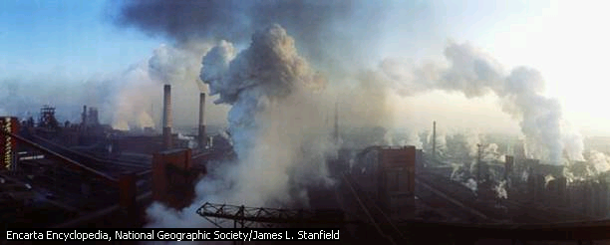

Surse industriale de poluare a aerului
Industria | Sursa de poluare | Produsul poluant
Oţelării. | Furnale, maşini de sintetizare. | Oxizi de fier, fier, fum.
Turnătorii de fontă. | Furnale, instalaţii de dezbatere. | Oxid de fier, praf, fum, fumuri de ulei.
Metalurgia neferoasă. | Furnale şi topitorii. | Fum, fumuri de ulei şi metale.
Rafinării de petrol. | Regeneratori de catalizatori, incineratori de nămoluri. | Praf de catalizator, cenuşă de nămol.
Fabrici de hârtie. | Cuptoare de recuperare a chimicalelor şi de calcar. | Prafuri de chimicale.
Sticlă şi fibre de sticlă. | Manipularea materiilor prime, cuptoare de sticlă, tragerea firelor. | Praf de materii prime, ceaţă de acid sulfuric, oxizi alcalini, aerosoli de răşini.

